Metodika: Čierne Skrinky (Gizmos)

Objavovanie
„Uhádni moje narodeniny.“
Vykonaj nasledujúce výpočty.
- Zapíš si číslo mesiaca tvojich narodenín
- Vynásob číslom 5
- Pridaj 7
- Vynásob číslom 4
- Pridaj 13
- Vynásob číslom 5
- Pridaj číslo dňa tvojich narodenín
- Aký je tvoj výsledok?
Aktivity
Aktivita 1 (Čierne skrinky – Gizmos)
ČASŤ A
Vyber si čiernu skrinku A (https://gizmos.explorelearning.com/find-gizmos/launch-gizmo?resourceId=1035). Experimentuj, čo získaš, keď do nej vložíš rôzne hodnoty.
- Vyplň nasledujúcu tabuľku.
Vstup | Výstup
0
3
5
7
10
12
15

- Aká je výstupná hodnota, keď sú zadané nasledujúce čísla?

$50→$ $70→$ 100$→$

- Vysvetli pravidlo čiernej skrinky.

ČASŤ B
Teraz si vyber čiernu skrinku D. Experimentuj, čo získaš, keď do nej vložíš rôzne hodnoty.
- Vyplň nasledujúcu tabuľku.
Vstup | Výstup
0
3
5
7
10
12
15

- Aká je výstupná hodnota, keď sú zadané nasledujúce čísla?

$50→$ $70→$ 100$→$

- Vysvetli pravidlo čiernej skrinky.

Aktivita 2
Nasledujúci obrázok znázorňuje programovaciu časť appletu. Môžeš si vytvoriť svoje funkčné pravidlo výberom zo štyroch operácií.
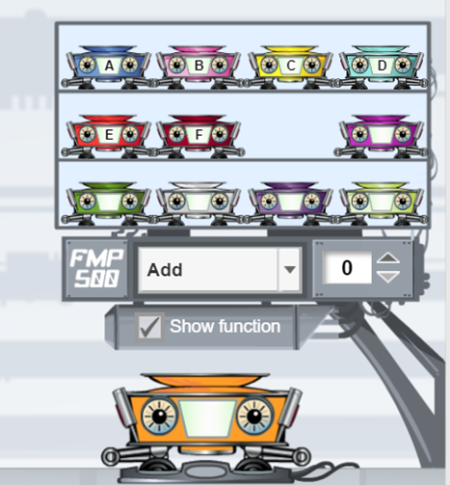
- Naprogramuj dve čierne skrinky, ktoré vytvoria nasledujúce tabuľky:

Vstup | Výstup
1 | 7
2 | 14
4 | 28
7 | 49
Vstup | Výstup
6 | 2
7 | 3
8 | 4
10 | 6

- Naprogramuj si vlastnú čiernu skrinku a potom vyplň tabuľku hodnôt. Daj ju jednému zo svojich spolužiakov, ktorý naprogramuje čiernu skrinku, ktorá vytvorí tvoju tabuľku.
Vstup | Výstup

Aktivita 3
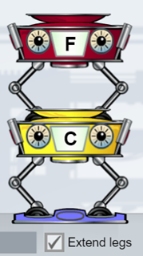
Čierne skrinky môžeš aj kombinovať. Vyber si skrinky F a C a pozoruj, čo sa stane.

(a) Vyplň nasledujúcu tabuľku. Vysvetli, ako sa vypočíta výstupná hodnota.
Vstup | Výstup 1 | Výstup 2
1
3
5
10
12

- Teraz vymeň poradie čiernych skriniek a doplň novú tabuľku.

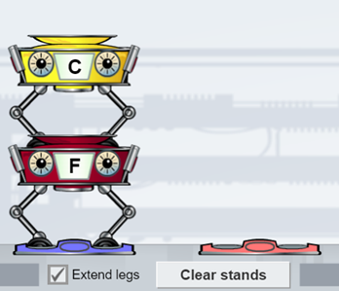
Vstup | Výstup 1 | Výstup 2
1
3
5
10
12

Porovnaj dve tabuľky. Vysvetli, ako zmena poradia skriniek mení výstupné hodnoty tabuľky. Uveď príklady.

- Aká je výstupná hodnota, keď sú v každej kombinácii skriniek zadané nasledujúce čísla?

Kombinácia 1

$50→$ $70→$ 100$→$

Kombinácia 2

$50→$ $70→$ 100$→$

- Nájdite vstupné hodnoty pre dané výstupné hodnoty

Kombinácia 1

$___→8,5$ ___ $→$ 13

Kombinácia 2

$___→$5,5 $___→14$

Aktivity na precvičenie:
Aktivita 4
Vytvor kombináciu dvoch čiernych skriniek, ktoré vytvoria nasledujúce tabuľky. Vysvetli svoje riešenie. Popíš pravidlá každej kombinácie skriniek.

Vstup | Výstup
1 | 3
2 | 5
3 | 7
4 | 9
Vstup | Výstup
1 | 0
2 | 3
3 | 6
4 | 9

Aktivita 5
Urč kombináciu (aspoň dvoch) čiernych skriniek, ktoré spĺňajú nasledujúcu podmienku:
Vstupná hodnota je rovnaká ako výstupná hodnota.

Rozširujúce aktivity:
Aktivita 6
Naprogramuj skrinku s pravidlom „pripočítať 4“ a druhú s pravidlom „vynásobiť číslom 5”.
- Do nasledujúcich tabuliek vyplň svoje vlastné vstupné hodnoty.
Pravidlo “pripočítať 4” Pravidlo “vynásobiť číslom 5”
Vstup | Výstup
Vstup | Výstup

- Do oboch skriniek vlož hodnotu 0 a potom hodnotu 1. Ako sa zmení výstupná hodnota, keď sa vstupná hodnota zvýši o 1?

- Do oboch skriniek vlož hodnoty 30, 31, 32 a 33, potom 50, 51, 52 a 53. Ako sa zmení výstupná hodnota, keď sa vstupná hodnota zvýši o 1? Vysvetli a porovnaj zmenu jednotiek v oboch skrinkách.

Aktivita 7
Spoločnosť A požičiava bicykel na základe požiadaviek: 8 € za každú hodinu a ďalších 5 € za poistenie.
- Vytvor kombináciu skriniek, ktorá určí náklady na prenájom bicykla vzhľadom na hodiny prenájmu. Vysvetli.

- Opíš graf vytvorený v grafovom okienku.

- Pomocou grafu odpovedz na otázku: Helena nechce minúť viac ako 100 eur. Aký je maximálny počet hodín, počas ktorých si môže dovoliť požičať bicykel?

- Spoločnosť B je na prenájom bicykla lacnejšia ako Spoločnosť A, na menej ako 4 hodiny. Vytvor kombináciu skriniek, ktoré určia cenu za prenájom bicykla pre Spoločnosť B. Vysvetli svoju odpoveď využitím grafov.

Hodnotiace aktivity
- Do čiernej skrinky nižšie vložíme slová a skrinka vyhodí počet písmen daného slova (pozri obrázok).

MATEMATIKA

10
0

- Nájdi výstupné hodnoty pre nasledujúce slová (vstupné hodnoty):
  - GEOMETRIA
  - ALGEBRA
  - FUNKCIA
  - ČÍSLA

- Navrhni možné vstupné hodnoty pre tieto výstupné hodnoty:
  - 8
  - 9
  - 10

- Nižšie nájdeš pravidlá štyroch čiernych skriniek.

SKRINKA A: Pripočítaj 5
SKRINKA B: Odčítaj 2
SKRINKA C: Vynásob číslom 3
SKRINKA D: Vydeľ číslom 2

Urč kombináciu skriniek, ktoré môžu vytvoriť nasledujúce tabuľky. Vysvetli postup.

TABUĽKA 1 TABUĽKA 2

Vstup | Výstup
1 | 4
2 | 5
4 | 7
7 | 10
Vstup | Výstup
1 | 8
2 | 11
5 | 20
10 | 35

TABUĽKA 3 TABUĽKA 4

Vstup | Výstup
1 | 3
3 | 4
7 | 6
15 | 10
Vstup | Výstup
5 | 9
7 | 15
10 | 24
11 | 27

